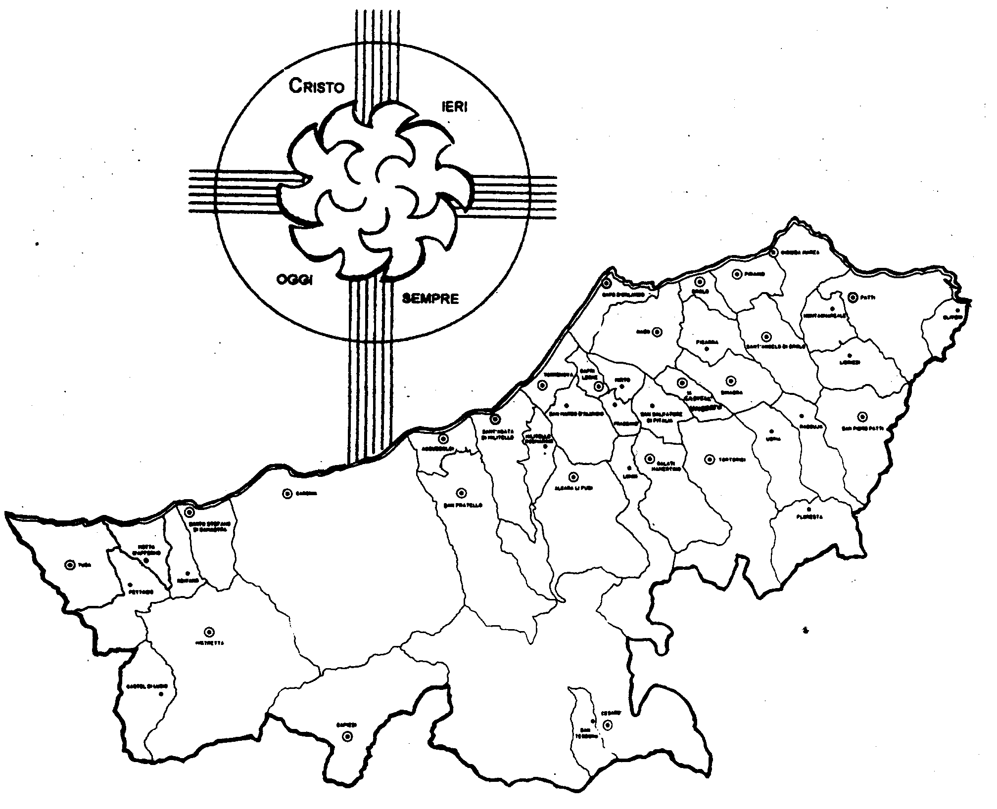
Diocesi di Patti

« LA FEDE GENERA VITA E FUTURO! »

Carissimi,
secondo la radicata e ancora molto sentita tradizione, il mese di Novembre lo dedichiamo ai nostri defunti.
Quali pensieri ci accompagneranno? Ricordi? Tristezza? Paura? Rassegnazione?...
Io vi invito a farvi accompagnare dalla fede in Cristo Risorto, che non si limita alla promessa di resurrezione che si compirà solo “alla fine del mondo”, ma che ci invita a sperimentarla fin da adesso. Chi di noi non ha nel suo bagaglio infedeltà, miserie, tradimenti, inganni, incoerenze...? Chi di noi non si è lasciato prendere dal dare giudizi e sentenze poco teneri su persone vicine e lontane?
La visita al cimitero possiamo trasformarla in una meditazione di riscatto. I morti, oltre che persone care scomparse chiuse in una tomba, possiamo vederli come il simbolo della nostra vita anch’essa spesso chiusa dentro “giudizi” senza appello.
Ai defunti Gesù dice: “Io sono la risurrezione e la vita”; a me e a te dice: “Non ti condanno, ma non peccare più... alzati e cammina...”. E noi possiamo dirgli: “Al mattino fammi sentire la tua grazia, in te confido, mostrami la via da seguire”; e al fratello in difficoltà: “Coraggio, dammi la mano!”.
Vi sono vicino con la preghiera e la benedizione.
 Ignazio Vescovo
Lettera alle
Famiglie

Esperienze
Pillole di fede e di vita...

Vi è stato detto...

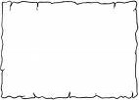
1. Du campusantu nuddu havi turnatu
2. La morte non guarda nessuno in faccia
3. L’arburu pecca e a rama ricivi
4. Prima condanna il popolo e poi condanna Dio
5.
6.

Io vi dico...

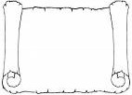
1. Se credi in me, tuo fratello risorgerà (Gv 11,23s)
2. Gesù, fissatolo, lo amò e gli disse: “Vieni...” (Mc 10,21s)
3. Mi sono caricato le vostre infermità e malattie (Mt 8,17)
4. Lungo la vita accordati col tuo avversario e non ti consegni al giudice e questi al carcere (Lc 12,58)
5.
6.

Dialogo in Famiglia
Il Vescovo nell’ultima Visita Pastorale ha proposto un metodo per dialogare in famiglia usando la Bibbia e una scheda-guida. Provate a realizzarlo. Chiedete al Parroco la scheda-guida di questo mese.

